1. Районный смотр – конкурс « Юннат – 2013» - 1 место.
* * *
1. Заочный смотр – конкурс учебно – опытных участков образовательных учреждений Рязанской области – 3 место ( зав. учебно- опытным участком Рябкина Е.П.)
2. Областная выставка- конкурс « Юннат – 2013»,областной эколого- биологический центр ( оформление выставки) – 1 место ( руководители Рябкина Е.П., Черкасова Н.Ф., Болушевская Н.Н., Кабанова Н.В., Проказникова О.Н.)
3. « Юннат – 2013». Номинация «Овощеводство» - 1 место. Ученица 9 класса Проказникова Евгения. (Руководитель Черкасова Н.Ф.)
4. Заочный конкурс « ЮныеТимирязевцы»- 1 место. Ученица 7 класса Машина Надежда« Цветочный бенефис на школьной территории». (Руководители Болушевская Н.Н., Черкасова Н.Ф.
* * *
1.Всероссийский есенинский праздник поэзии « Мир – единая семья!» ГАУК « Государственный музей – заповедник С.А.Есенина. Призер экологической викторины « Это все, что зовем мы родиной…» ученица 10 класса Харькова Анастасия (руководитель Харьков Д.В.)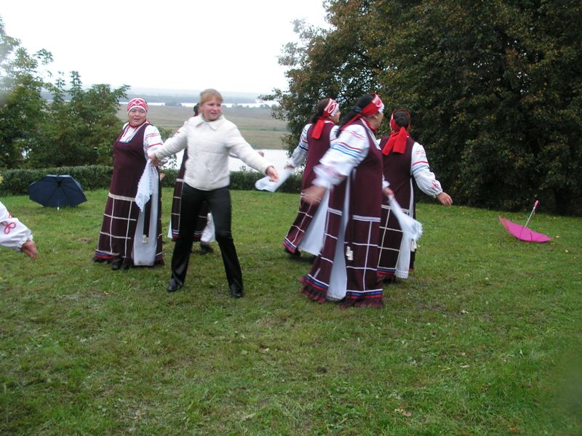

Первые уроки в новом учебном году.

Самые первые уроки в новом учебном году - самые интересные. В начальных классах они проводились на тему «Здоровые дети - в здоровой семье». Такие уроки рекомендовал провести во всех российских школах Уполномоченный по правам детей РФ Павел Астахов.
Урок начался с показа презентации о пользе соблюдения режима дня, о правильном питании и здоровом образе жизни. Затем Проказникова О.Н., Климанова М.В., Овечкина Г.Д. рассказали детям о том, что существует замечательный праздник – День семьи, любви и верности, отмечаемый в день памяти Святых Петра и Февронии Муромских. Символом этого праздника является ромашка. И вот в руках у каждого ученика появляется бумажная ромашка, на лепестках которой дети с любовью пишут имена членов своей семьи. А ученик 3 класса Матвей Босенков и его мама Инна Михайловна Босенкова рассказали о том, как они летом побывали в Муроме, на родине святых Петра и февронии. На этом первом в учебном году уроке прозвучало много стихов и песен. Урок получился добрым и ярким.
Для учеников 5-9 классов были проведены музейные уроки, ведь 2013 год объявлен Годом Музеев. Ученики 8 и 9 классов побывали на экскурсии в школьном краеведческом музее, ещё раз с интересом погрузились в историю родного края, родной школы. А кто творит историю? Конечно же, люди. Н.В.Кабанова и И.А.Шуйская напомнили о замечательных земляках, прославивших наш край – Леониде Николаевиче Гобято, изобретателе первого в мире миномёта, и его сестре, Наталье Николаевне Гобято, первом земском докторе-женщине, пожертвовавшей собственной жизнью ради спасения больных.
А для учеников 10-11 классов классные руководители Л.И.Власова, Е.В.Харькова и учитель истории З.М.Самойлова подготовили Урок Конституции. Старшеклассники ещё раз вспомнили о государственных символах России, поговорили о героическом прошлом родной страны, ответили на вопросы увлекательной и сложной викторины.
Хочется пожелать, чтобы все уроки в течение учебного года были такими же интересными и запоминающимися.
Здравствуй, новый школьный год!

День Знаний – всенародный праздник. Начало нового учебного года Морозово-Борковская школа встретила обновлённой. Сияет белизной фасад, светло и просторно стало в свежепокрашенных школьных коридорах. Во всех классах установлены новые пластиковые окна: теперь в любую погоду в школе будет светло и тепло.
Нововведением этого года стала и школьная форма – в каждом классе своя.
Новый учебный год начался торжественной линейкой. С радостью приняла большая школьная семья своих новых членов – первоклашек. Это Гришина Евгения, Кузнецов Иван, Мусостов Хамзат, Глембоцкий Дмитрий, Мишенёв Иван, Шевчик Иван. А их «классной мамой» стала Галина Дмитриевна Овечкина.
На линейке были вручены Похвальные листы тем, кто закончил прошлый учебный год на «отлично». Это Кочеткова Настя, Битова Мария, Болдина Ульяна, Болдина Ксения, Машина Надежда, Глембоцкая Мария, Колотилина Екатерина, Кабанова Елизавета, Фроликова Елена, Рябкина Светлана. Родителям отличников были вручены благодарственные письма за хорошее воспитание детей.
Особо были отмечены ученики, добросовестно работавшие во время летних каникул на пришкольном участке. Это ученики 8 класса вместе со своим классным руководителем Н.В.Кабановой и ученик 5 класса Евгений Горохов. Директор школы Л.В.Кузнецова сказала, что именно благодаря этим ответственным и трудолюбивым людям в нашей школьной столовой всегда есть свежие овощи со школьного огорода.
Слова благодарности были сказаны и в адрес тех, кто помогал в ремонте школы. Самыми активными и добросовестными помощниками оказались Фаиль Шафеев и Дмитрий Кабанов.
На школьной линейке выступили начальник Отдела образования Н.В.Фимкина, глава Морозово-Борковской сельской администрации С.В.Рябкин. Они пожелали учителям и учащимся успехов в учёбе, работе, спорте в новом 2013- 2014 учебном году.

